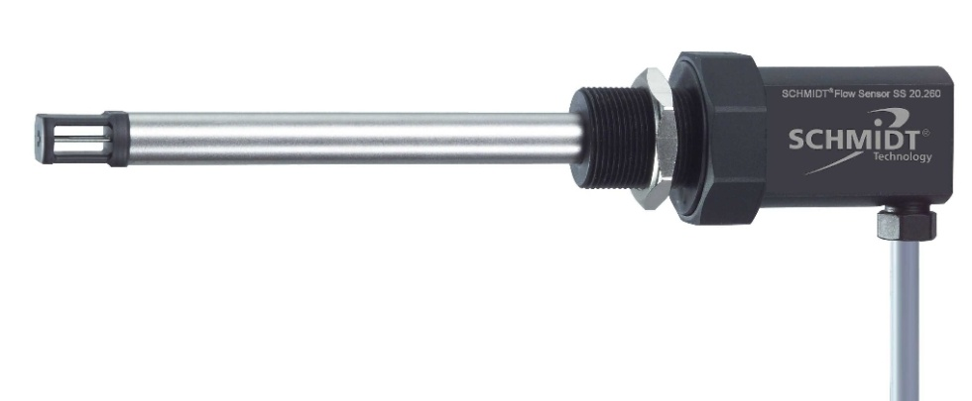
Capteur de flux SCHMIDT®
Capteur de flux SCHMIDT®
SS 20.260
Mode d'emploi

SS 20.260

Sommaire

1 Information importante 3
2 Domaine d'application 4
3 Instructions de montage 4
4 Raccordement électrique 11
5 Signalisation 12
6 Mise en service 14
7 Consignes relatives au fonctionnement 15
8 Informations relatives à la maintenance 16
9 Caractéristiques techniques 17
10 Déclaration CE de conformité 18

Impressum :
Copyright 2011 SCHMIDT Technology GmbH
Tous droits réservés

Edition : 508981.03E
Sous réserve de modifications

Information importante
Le mode d’emploi contient des informations nécessaires à une mise en service rapide et à un fonctionnement sûr des capteurs de flux SCHMIDT® :
- Avant la mise en service de l’appareil, il convient de lire entièrement le présent mode d’emploi et de respecter soigneusement ses consignes.
- Aucune prétention à la responsabilité du fabricant ne pourra être invoquée en cas de dommages consécutifs à la non-observation ou au non-respect du mode d’emploi.
- Toute intervention sur l’appareil – à part les opérations correspondant à l’utilisation conforme et décrites dans le présent mode d’emploi – entraîne une déchéance de la garantie et l’exclusion de la responsabilité.
- L’appareil est exclusivement destiné à l’application décrite ci-dessous (voir chapitre 2). En particulier, une mise en œuvre de l’appareil pour la protection directe ou indirecte de personnes n’est pas prévue.
- SCHMIDT Technology n’assure aucune garantie concernant la qualification de l’appareil pour quelque utilisation déterminée et n’endosse aucune responsabilité pour des dommages fortuits ou consécutifs en rapport avec la livraison, la capacité productive ou l’utilisation de cet appareil.

Symboles utilisés
La signification des symboles utilisés est expliquée ci-dessous.

Dangers et consignes de sécurité - à lire impérativement !
Un non-respect peut entraîner des dommages pour les personnes ou entraver le fonctionnement de l'appareil.

Consigne générale
Toutes les dimensions sont indiquées en mm.

Domaine d'application
Le capteur de flux SCHMIDT® SS 20.260 est conçu pour la mesure stationnaire de la vitesse de flux et de la température de l'air et des gaz pour la pression atmosphérique.
Le capteur est basé sur le principe de mesure de l'anémomètre thermique et mesure, comme vitesse de flux, le débit massique du fluide de mesure qui est présenté de manière linéaire comme vitesse normale w_{N} (unité : m/s), par rapport aux conditions normales de 1013,25 hPa et 20 °C. Le signal de sortie qui en résulte est ainsi indépendant de la pression et de la température du fluide de mesure.
Le capteur de flux SCHMIDT® SS 20.260 est prévu pour l'utilisation dans des locaux fermés et ne peut pas être utilisé à l'extérieur.

Instructions de montage

Maniement général
Pour le SS 20.260, il s'agit d'un instrument de précision doté d'une haute sensibilité de mesure. En dépit de la construction robuste de la tête du capteur, un encrassement de l'élément de détection se trouvant à l'intérieur peut fausser les mesures (voir chapitre 8). C'est pourquoi, lors du transport, montage ou du démontage du capteur pouvant surtout favoriser l'entrée des salissures, le capuchon de protection livré par SCHMIDT Technology doit être monté sur la pointe du capteur et ne doit être enlevé que pour le fonctionnement.
Durant les opérations pouvant engendrer un encrassement comme le transport ou le montage, le capuchon de protection doit être monté sur la tête du capteur.

Conditions générales de montage
Le capteur ne mesure correctement la vitesse de flux que dans la direction indiquée (flèche) sur le boîtier et la tête du capteur. C'est pourquoi il faut veiller à ce que le capteur soit orienté par rapport à la direction de flux, un basculement jusqu'à ±3° est toutefois permis .
Le capteur mesure de manière unidirectionnelle et doit impérativement être orienté correctement par rapport à la direction de flux.
Un capteur monté dans la direction inverse de flux fournit des valeurs mesurées erronées (trop haut).
La limite inférieure de la plage de mesure s'élève, en fonction du système, à 0,2 m/s.

Avec de faibles vitesses d'écoulement, une température des médias trop élevée est indiquée.
Le milieu de la tête à chambre auquel l'indication de longueur L (voir Figure 2) de la sonde se réfère, représente le point de mesure réel du flux et doit être placé le plus favorablement possible dans le flux, par ex. au milieu du tube (voir également Figure 1).
Direction du flux
Flux
Figure 1 Positionnement dans le tube
Dans les systèmes fermés placer toujours la tête du capteur au milieu du tube.

Montage sans turbulence
Les perturbations locales du flux peuvent engendrer des mesures faussées. C'est pourquoi les conditions de montage doivent permettre de garantir que le flux de gaz soit acheminé vers la sonde de mesure de manière suffisamment calme et à faible turbulence afin de respecter les précisions indiquées dans les fiches techniques.
Pour effectuer des mesures correctes, un flux calme, le plus possible à faible turbulence, doit être disponible.
On obtient un trajet d’écoulement sans turbulences lorsque, avant et après l'emplacement de montage du capteur, le tronçon est suffisamment long (tronçon d’entrée et tronçon de sortie) et qu’il est absolument droit (voir Figure 2) et ne présente pas d’emplacements pouvant générer des perturbations (tels que des bords, des soudures, des courbures etc.). Il convient également de prêter attention à la configuration du tronçon de sortie étant donné que des emplacements pouvant générer des perturbations entraînent aussi des turbulences dans le sens inverse de l’écoulement.
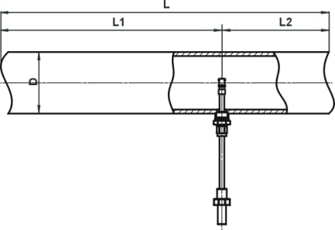 | L | = Longueur de l’ensemble du tronçon de mesure
 | L1 | = Longueur du tronçon d’entrée
 | L2 | = Longueur du tronçon de sortie
 | D | = Diamètre intérieur du tronçon de mesure
Figure 2
Le Tableau 1 suivant montre les tronçons de stabilisation nécessaires en fonction du diamètre de tube «D» et des différentes causes de perturbation.
Obstacle à l’écoulement  avant le tronçon de mesure | Longueur minimale du tronçon d’entrée (L1) | Longueur minimale du tronçon de sortie (L2)
Courbure minime (< 90°) | 10 x D | 5 x D
Réduction / extension / coude de 90° ou raccord en T | 15 x D | 5 x D
2 coudes de 90° sur un niveau (bidimensionnel) | 20 x D | 5 x D
2 coudes de 90° avec changement de direction tridimensionnel | 35 x D | 5 x D
Vanne d’arrêt | 45 x D | 5 x D
Tableau 1
Les valeurs indiquées sont les valeurs minimales requises. Si les tronçons de stabilisation indiqués ne peuvent pas être respectés, il faut s’attendre à des divergences élevées du résultat de la mesure.

Calcul du débit volumique
Le débit-volume normal du fluide peut être calculé sur la base du signal de sortie de la vitesse d’écoulement si la section de tube est connue. Le facteur de massiveté PF dépendant du diamètre sert ici à calculer une vitesse de flux moyenne, constante sur toute la section de tube.
Ainsi, on peut, à partir de la vitesse de flux normale mesurée dans un tube, effectuer un calcul avec le diamètre intérieur connu du débit volumique du fluide.
D | Diamètre intérieur du tube [m]
A | Section du tube [m²]
 | Vitesse d’écoulement dans le centre du tube [m/s]
 | Vitesse d’écoulement moyenne dans le tube [m/s]
PF | Facteur de massiveté (pour tubes à section circulaire)
EF | Facteur d'unité (conversion en unité non SI)
 | Norm-Volumenstrom [m³/s]

Les facteurs de profil et les plages de mesure du débit volumique (pour les diamètres et plages de mesure courants) sont mentionnés dans le Tableau 2.
Tableau 2
Le facteur d'unité EF sert ici à la conversion en unités de mesure non SI comme par exemple m³/h (voir Tableau 3).
 |  | Unité de mesure diamètre
 | EF | m | cm | mm
Unité de mesure  débit volumique | m³/s | 1 | 1,0E-04 | 1,0E-06
Unité de mesure  débit volumique | m³/min | 60 | 6,0E-03 | 6,0E-05
Unité de mesure  débit volumique | m³/h | 3600 | 3,6E-01 | 3,6E-03
Unité de mesure  débit volumique | l/s | 1000 | 1,0E-01 | 1,0E-03
Unité de mesure  débit volumique | l/min | 6,0E+04 | 6 | 0,06
Unité de mesure  débit volumique | l/h | 3,6E+06 | 360 | 3,6
Tableau 3
Pour le calcul de la vitesse normale ou du débit volumique pour les capteurs différent, SCHMIDT Technology offre le calculateur convivial « Calculateur du Flux », exécutable ou téléchargeable sur son site Internet :
http://www.schmidttechnology.de/de/sensorik/download/FlowCalculator.zip

Montage direct dans le trou d'un mur
Le boîtier dispose un filetage male M18 x 1 avec une longueur de 19 mm pour l'assemblage direct d'un filetage de môle et/ou par à une paroi droite. L'avantage se trouve dans l'assemblage simple sans accessoires particuliers, mais l'immersion est fixé par la longueur de capteur et l'installation exige un accès des deux côtés pour le maniement.
- Faire un trou de 13 ... 14 mm diamètre dans le mur.
- Insérer la sonde de mesure avec la douille montée avec précaution dans le trou jusqu'à ce que le bloc de montage du boîtier touche le mur.
- Serrer l'écrou de fixation livré côté fluide, tourner le capteur dans la position souhaitée et serrer l'écrou de fixation (SW22), tout en maintenant le boîtier contre le bloc de montage avec SW30.
L’erreur d’inclinaison de la tête de la sonde en rapport avec l’axe du tube ne doit être plus de ±3°.

- Contrôler exactement l’alignement, par exemple en posant un niveau à bulle sur une des faces de la boîte hexagonale.
- Ensuite, retirer le capuchon de protection de la tête du capteur.

Montage avec raccord de passage (RP)
Le capteur est monté avec un raccord de passage spécial. De manière typique, un manchon est pour cela soudé comme manchon de raccordement sur le trou de la paroi du système permettant de guider le fluide.
PIM = 20
Figure 3
L | Longueur de la sonde [mm]
SL | Longueur manchon à souder [mm]
AL | Longueur sortie [mm]
D_{A} | Diamètre extérieur tube [mm]
PIM | Profondeur d’immersion minimale [mm]
E | Longueur réglage de la sonde [mm]

- Faire un trou de montage dans la paroi du tube.
- Souder le manchon de raccordement avec le taraudage G½ au milieu par le trou de montage sur le tube.
- Longueur de manchon recommandée : 15 ... 40 mm
- Envelopper le filetage avec une bande d'étanchéité, par une bande en PTFE.
- Visser la pièce filetée de la RP légèrement avec la main une ou deux rotations dans les raccords visser, serrer alors solidement (hexagone avec SW27).
- Dévisser l'écrou raccord des RP (SW17) complètement et prélever des moitiés de joint.
- Retirer le capuchon de protection de la tête du capteur et attacher l'écrou raccord au RP sur le tube de capteur.
- Introduire la sonde dans la douille filetée des RP, insérer des moitiés de joint et visser fort l'écrou raccord, de sorte que la sonde peut être décalée sans coincer.
Eviter impérativement un deformation de la sonde lors de visser le raccord de passage.

- Introduire avec précaution la sonde, le plus possible de manière axiale, dans le raccord de passage jusqu'à ce que la douille montée sur la tête en haltère soit dans la position de mesure au milieu du tube.
- Visser l’écrou-raccord légèrement a la main pour fixer la sonde.
- Tourner le capteur avec la main et par le boîtier du capteur dans la position souhaitée en respectant la profondeur d'immersion.
L’erreur d’inclinaison de la tête de la sonde en rapport avec l’axe du tube ne doit être plus de ±3°.

- Tenir la sonde et serrer l’ecrou-raccord par clé á fourche un quart de tour.
- Moment d'un couple recommandée: 10 ... 15 Nm
- Contrôler exactement l’alignement, par exemple en posant un niveau à bulle sur une des faces de la boîte hexagonale.

Accessoires de montage
Type / n° art. | Dessin | Montage
Manchon  a.) 524 916  b.) 524 882 |  | - Taraudage G½  - Matériau :  a.) acier, noir  b.) acier inoxydable 1.4571
Raccord de passage  Laiton  517 206 |  | - Sonde d'immersion  - Tube (typ.), paroi  - Visser  dans manchon fileté  - Matériau :  Laiton  PTFE, NBR  Utilisation atmosphérique !
Tableau 4

Raccordement électrique
Lors du montage électrique, il faut veiller à ce qu'aucune tension de service ne soit disponible et qu'une mise en marche involontaire de la tension de service ne soit pas possible.
Pour raccorder le capteur au réseau à l’aide des extrémités dénudées du câble à quatre connecteurs relié au boîtier du capteur, veuillez observer le tableau 5.
Couleur du connecteur | Désignation | Fonction
Brun (BR) | Power | Tension de service : +U_{B}
Blanc (BL) | GND | Tension de service : Masse
Jaune (JA) | Analogique w_{N} | Signal de sortie : vitesse
Vert (VE) | Analogique T_{M}  ou  AGND | Signal de sortie : température du fluide  ou  Masse des sorties analogiques
Tableau 5

Tension de service
Pour fonctionner correctement, le capteur nécessite une tension continue avec une valeur nominale de 24 V et une tolérance admissible de ± 10 %. Il est également protégé contre une inversion de polarité.
Les valeurs divergentes entraînent l'arrêt de la fonction de mesure ou même des défaillances. Les conditions de fonctionnement défectueuses sont signalées par l'affichage DEL et les deux sorties analogiques (voir chapitre 5 «Signalisations»), si le fonctionnement est possible.
N’exploiter le capteur que dans la plage de tension indiquée (24 V DC ± 10 %). En cas de sous-tension, la fonctionnalité n’est pas garantie. Des surtensions peuvent entraîner des dommages irréversibles.

Câblage sorties analogiques
La sortie analogique de la variante de base de sonde ("-1") que mesure seulement la vitesse d'écoulement, est présentée facultativement (option de commande) par le type à tension (0… 10 V) ou comme interface de courant (4… 20 mA). La variante de sonde étendue ("-2") avec la sortie de température dispose de deux interfaces de courant. Les deux types d'interfaces offrent une protection de court-circuit permanente contre les Rails de la tension de service nominale.
Sortie de tension (w_{N}) | Interface de courant (w_{N} ,T_{M} )
U_{A} = 0 ... 10 V R_{L} ≥ 10 kΩ | I_{A} = 4 ... 20 mA R_{L} ≤ 300 Ω
Figure 4
La résistance de mesure R_{L} de 300 Ω max. doit être activée entre la sortie de signal et GND ou AGND (voir Figure 4), la capacité de charge maximale C_{L} s'élève à 10 nF.

Signalisation

Diodes lumineuses
Le capteur dispose de 2 diodes lumineuses (DEL) indiquant l’état de fonctionnement du capteur.
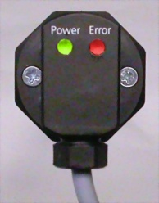
DEL 2
Flux
DEL 1
Figure 5
Etat de fonctionnement | DEL 1 | DEL 2
Tension d’alimentation trop faible
Opérationnel
Tension d’alimentation trop élevée
Température du fluide en dehors de la spécification
Capteur défectueux
Tableau 6
 | Le voyant n'est pas allumé |  | Le voyant clignote (env. 2 Hz) : vert
 | Le voyant est allumé : vert |  | Le voyant clignote (env. 2 Hz) : rouge

Sorties analogiques
- Signalisation d’erreurs
En cas de tension de service est trop élevée ou si le capteur détecte un défaut, une ou les deux interfaces indique(nt) 2 mA.
- Représentation de la plage de mesure
La plage de mesure de la valeur mesurée correspondante est représentée de manière linéaire sur la plage de signalisation de la sortie analogique correspondante.
En cas de mesure du flux, la plage de mesure va de zéro à la fin de la plage de mesure w_{N,max} pouvant être sélectionnée (= 100 % dans Figure 6). Un flux est transmis de manière linéaire jusqu'à 110 % (= 11 V ou 21,6 mA), le signal reste également constant.
Sortie de tension (w_{N}) | Interface de courant w_{N}
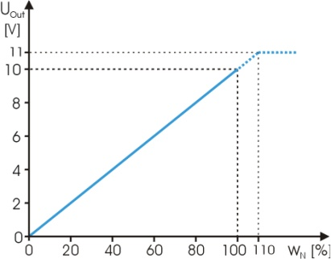 | 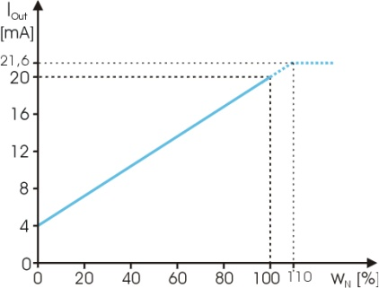
Figure 6 Règle d'application pour la vitesse de flux
La plage de mesure de la température du fluide est de -20 à +120 °C. Un dépassement en dessous est encore continué linéairement environ à des -30 °C (3 mA), dont le courant reste constant. Un dépassement de la température admise est encore indiqué linéairement jusqu'à environ 130 °C (21,2 mA) restent qu'en outre constamment.
Pour réaliser une mesure correcte de la température, la vitesse de flux à proximité la tête du capteur doit être > 2 m/s. Une valeur de température trop élevée est émise si la vitesse de flux est inférieure à 2 m/s.

Interface courant T_{M}
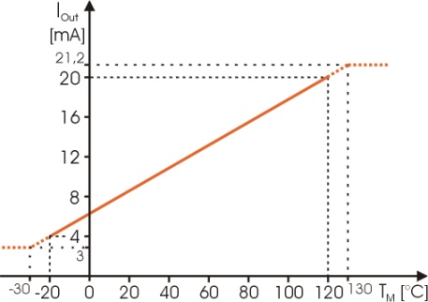
Figure 7 Règle d'application pour la température du fluide
Les dépassements à court terme des températures de service peuvent même engendrer des dommages irréversibles sur le capteur.

Mise en service
Avant d'alimenter le capteur de flux SCHMIDT® SS 20.260 en tension, les contrôles suivants doivent être effectués :
- Profondeur d'immersion de la sonde de capteur et orientation du boîtier.
- Serrage de la vis de fixation du raccord de passage.
- Raccordement correct dans le champ (armoire de commande ou autre élément similaire).
Avant le démarrage de la sonde examiner l'assemblage et le raccordement électrique.
5 secondes après la mise en marche, le capteur est opérationnel. Lorsque la température du capteur diffère de la température ambiante, cette durée est prolongée jusqu’à ce que le capteur ait atteint la température ambiante.
Si le capteur a été stocké dans des conditions très froides, il faut attendre jusqu'à ce que le capteur et le boîtier du capteur soient à la température ambiante avant de le mettre en marche.

Consignes relatives au fonctionnement
Des encrassements ou autres dépôts sur la sonde de mesure engendrent des mesures faussées.
C'est pourquoi on doit vérifier régulièrement si le capteur est encrassé et le nettoyer si nécessaire.
Le liquide de condensation en contact avec la sonde de mesure provoque des différences de mesures graves.
Après séchage, la fonction de mesure correcte est rétablie.

Eliminer les défauts
Les erreurs possibles (images) sont indiquées dans le Tableau 7 ci-dessous. A cet effet, la manière de détecter les erreurs est décrite. Par ailleurs, une liste des causes possibles et des mesures à prendre pour éliminer ces erreurs est établie.
Image d'erreur |  | Causes possibles | Remède
 |  | Problèmes avec la tension d'alimentation U_{B} :  - Aucune tension U_{B} disponible  - U_{B} polarité inversée  - U_{B} < 15 V  Capteur défectueux | - Le câble du capteur est-il correctement relié ?  - La tension d'alimentation est-elle reliée à la commande ?  - Un câble est-il rompu ?  - Le bloc d'alimentation est-il suffisamment dimensionné ?
I_{wN} , I_{TM} = 0 mA
 |  | Elément de détection défectueux | Envoyer le capteur en réparation
I_{wN} , I_{TM} = 2 mA |  | Elément de détection défectueux | Envoyer le capteur en réparation
 |  | Tension de service trop élevée | Vérifier la tension de service et la réduire à une valeur valable
I_{wN} , I_{TM} = 2 mA |  | Tension de service trop élevée
Signal de flux w_{N} trop élevé / faible |  | Plage de mesure trop petite / grande  Le fluide de mesure ne correspond pas à l'air  Elément de détection encrassé  Capteur monté dans la direction inverse de flux | Vérifier la configuration du capteur  Vérifier la résistance de mesure  Facteur gaz externe est-il correct ?  Nettoyer la tête du capteur  Vérifier la direction de montage
Signal de fluide w_{N} varie |  | U_{B} instable  - La tête du capteur n'est pas dans la position optimale  - Tronçon d'entrée ou de sortie trop court  Fortes variations de la pression et de la température | Vérifier l'alimentation en tension  Vérifier les conditions de montage  Vérifier les paramètres de service
Tableau 7

Informations relatives à la maintenance

Entretien
Le dépôt de salissures sur l’élément de détection entraîne un écart de la valeur mesurée. C'est pourquoi la propreté de la tête du capteur doit être vérifiée régulièrement et la tête doit être nettoyée en cas de besoin.

Nettoyage de la tête du capteur
En cas de dépôt de poussières / souillures, il est possible de nettoyer la tête du capteur en l’agitant avec précaution dans de l’eau chaude à laquelle un produit vaisselle a été ajouté; éventuellement, on peut aussi utiliser un pinceau doux.
Ne pas utiliser de détergents ou solvants agressifs ni de brosses ou d’autres objets durs pour nettoyer la tête du capteur.
Avant une nouvelle remise en service, il convient d’attendre jusqu’à ce que la tête du capteur soit entièrement sèche.

Transport / envoi du capteur
Pour le transport ou l'envoi du capteur, le capuchon de protection livré doit en général être monté sur la tête du capteur. Les encrassements et les charges mécaniques doivent être évités.

Recalibrage
Dans la mesure où le client n’a pas pris d’autres dispositions, nous recommandons la répétition du calibrage à des intervalles de 12 mois. Dans ce but, le capteur doit être envoyé au fabricant.

Pièces détachées ou réparation
Une réparation n’étant possible que chez le fabricant, aucune pièce détachée n’est tenue à la disposition du client. Des capteurs défectueux doivent être envoyés au fabricant pour réparation.
En cas d’utilisation du capteur dans des installations ayant une importance vitale pour l’entreprise, nous recommandons de tenir un capteur de rechange en réserve.

Certificats de contrôle et certificats de matériaux
Une attestation de conformité à la commande selon EN 10204-2.1 et livrée avec tous les capteurs neufs. Les certificats de matériaux ne sont pas disponibles. Sur demande, nous établissons contre facturation un certificat de calibrage usine, les standards nationaux pouvant servir de référence.

Caractéristiques techniques
Valeurs mesurées | Vitesse normale w_{N} de l'air par rapport aux conditions normales 20 °C et 1013,25 hPa  Température du fluide T_{M}
Fluide de mesure | Air ou azote; autres gaz sur demande
Plage de mesure w_{N} | 0 ... 2,5 / 10 / 20 / 40 / 50 m/s
Seuil de détection inférieure w_{N} | 0,2 m/s
Précision de mesure w_{N}*  - Standard  - Précision* | ± (5 % de la valeur mesurée + [0,4 % de la valeur finale]**)  ± (3 % de la valeur mesurée + [0,4 % de la valeur finale]**)
Reproductibilité w_{N} | ±1,5 % de la valeur mesurée
Temps de réponse (t₉₀) w_{N} | 3 s (saut de 5 à 0 m/s)
Gradient de température w_{N} | < 8 K/min @ 5 m/s
Plage de mesure T_{M} | -20 ... +120 °C
Précision de mesure T_{M}  (w_{N} ≥ 2 m/s) | ±1 K (0 ... 40 °C)  ±2 K (champ de mesure restant)
Température d’utilisation  - Fluide  - Electronique | -20 ... +120 °C  0 ... +70 °C
Plage d’humidité | 0 ... 95 % Humidité rel. (RH), sans condensation
Surpression de service | atmosphérique (700 ... 1300 mbar)
Tolérance de montage | ±3° par rapport au sens d'écoulement
Tension de service U_{B} | 24 V_{DC} ± 10 % (protégée contre l'inversion de polarité)
Consommation électrique | < 60 mA
Sorties analogiques  - Type tension (T)  - Type courant (C)  - Capacité de charge | 1 ou 2 pièces (protégées contre le court-circuit)  0 ... 10 V (R_{L} ≥ 10 kΩ)  4 ... 20 mA*** (R_{L} ≤ 300 Ω)  C_{L} ≤ 10 nF
Raccordement électrique | Câble côté boîtier fixe, 4 pôles, longueur 2 m, pigtail****
Longueur de câble | ≤ 15 m (T) / 100 m (C)
Classe de protection***** | III (PELV)
Type de protection | IP 65
Fixation | Fil de logement, accessoires (optionnellement)
Longueur de montage L | 50 / 100 / 200 / 350 / 500 mm
Poids | 200 g max.
Tableau 8

Déclaration CE de conformité

Notes:
SCHMIDT Technology GmbH
Feldbergstrasse 1
78112 St. Georgen / Germany
Téléphone +49 (0)7724 / 899-0
Téléfax +49 (0)7724 / 899-101
sensors@schmidttechnology.de
www.schmidttechnology.de

Correspond à vitesse de flux réelle aux conditions normales.
Écart de mesure < 1 %
Des redresseurs de flux, comme par exemple des nids d'abeilles en céramique, peuvent également être montés.
Tient compte du profil d'écoulement parabolique et du verrouillage par le capteur.
Doit être soudé.
Il est recommandé d'enclencher la charge de mesure avec la sortie de tension contre AGND.
Selon la spécification NAMUR.
* Dans des conditions de réglage et par rapport à la reproductibilité de la référence.
** Min. 0,02 m/s
*** Signalisation d’erreurs : 2 mA; dépassement de la plage de mesure : 22 mA
**** Avec embouts ***** Selon EN 50178

